Shoot me up !

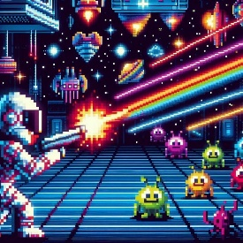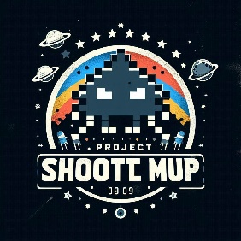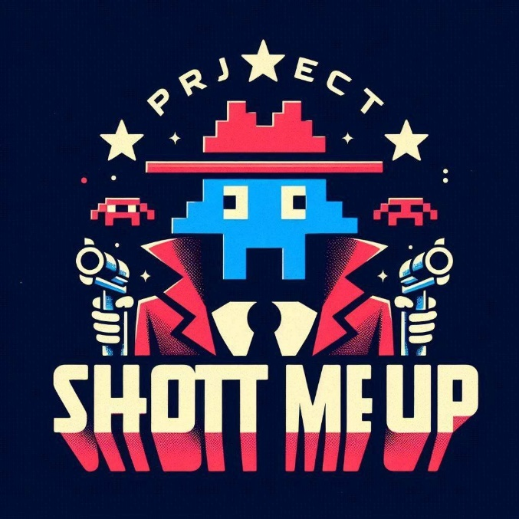

Yosef Nademo – CID2B

Vennes

80 périodes

Curchod Aurélie

Mveng Antoine

Melly Jonathan

Table des matières

1 Introduction 3

1.1 Titre 3

1.2 Description 3

2 Planification 3

2.1 Chronologie du projet 3

2.2 La planification-journal de travail de Excel 3

2.3 Gestion des risques 3

3 Analyse fonctionnelle 3

4 Spécificités UX/UI et Maquettes 3

4.1 PERSONAS 4

4.2 Spécificités de maquette 5

4.3 Spécificités de chaque maquette 6

**Accessibilité pour les Personnes ayant une Déficience Visuelle** 20

**Accessibilité pour les Personnes à Mobilité Réduite** 20

5 database representation-explications de Mcd et mld 21

5.1.1 Description des Modèles MCD et MLD 21

6 Schémas (DB, POO, diagrammes de classe) 23

7 Manuel de référence des classes 23

8 Rapport de tests 23

9 Chapitre explicatif de l’usage fait de l’IA dans ce projet 23

10 Webographie 24

# Introduction

## Titre

**Shoot me up !**

## Description

Ce projet consiste à concevoir et réaliser partiellement un jeu de tir en 2D modulaire, à la troisième personne. Le projet est réalisé conformément aux exigences spécifiées dans le cahier des charges (CdC). L'objectif est de créer un jeu fonctionnel avec un accent particulier sur l'expérience utilisateur (UX), la programmation orientée objet (POO), et la gestion de bases de données (DB). Le projet inclut également une documentation complète et des tests pour assurer la qualité du produit final.

# Planification

## Chronologie du projet

Le projet se déroulera sur le premier trimestre et comprendra un total de 80 périodes, réparties comme suit :

* Programmation orientée objet (POO) : 32 périodes
* Gestion de bases de données (DB) : 24
* Périodes Expérience utilisateur (UX) : 24 périodes

## La planification-journal de travail de Excel

La planification complète sera faite dans le fichier qui s’appelle « JDT_Yosef-Nademo ».

## Gestion des risques

**Perte de données** : Sauvegardes régulières et utilisation de systèmes de versioning (GIT).

**Retard dans le développement** : Revue hebdomadaire de l'avancement et ajustement du planning si nécessaire.

**Problèmes techniques** : Consultation des clients et demande d'aide externe si nécessaire, avec documentation des solutions apportées.

# Analyse fonctionnelle

# Spécificités UX/UI et Maquettes

## PERSONAS

Dans le cadre du développement de notre jeu de tir en 2D, inspiré de Space Invaders, nous avons créé deux personas clés pour mieux comprendre les besoins et attentes de notre public cible. Ces personas nous permettent de définir les profils types des joueurs afin d’adapter l’expérience utilisateur (UX) de manière optimale.

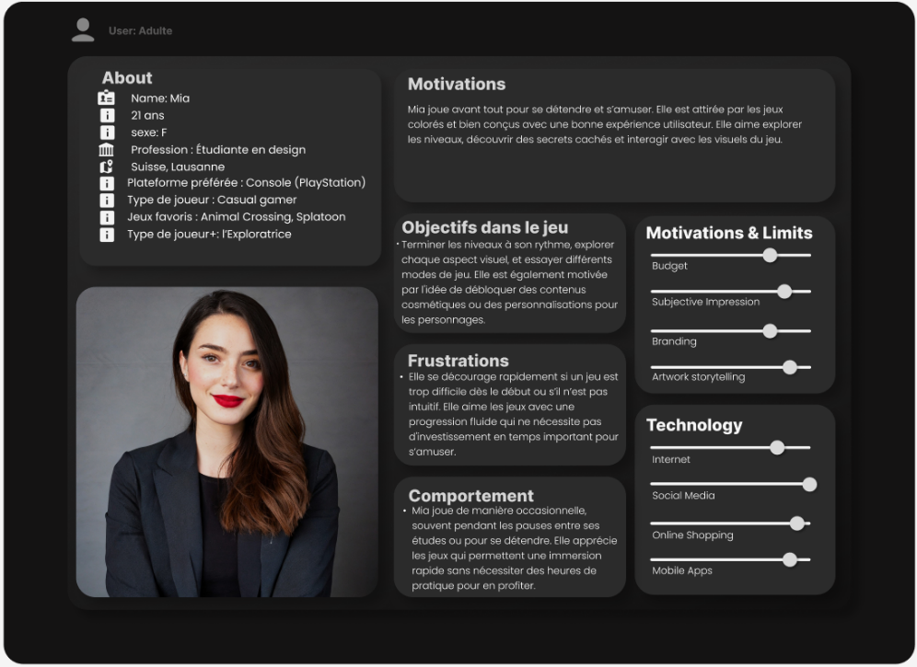 Ces personas sont des représentations fictives de notre public cible, créées pour mieux cerner les profils de joueurs potentiels. **Alex** et **Mia** représentent deux types de joueurs avec des attentes et des comportements très différents, mais tous deux intéressants pour le jeu que nous développons.

* **Alex** nous aide à mieux comprendre les attentes des joueurs hardcore, à savoir l’importance des défis, de la précision, et de la progression basée sur les compétences.
* **Mia**, quant à elle, représente les joueurs occasionnels qui privilégient l'accessibilité, l’esthétique, et une expérience de jeu immersive mais sans pression.

Ces personas guideront notre processus de conception pour s’assurer que le jeu offre une expérience enrichissante, que ce soit pour les joueurs compétitifs en quête de défi comme Alex, ou pour les joueurs occasionnels qui cherchent avant tout à se détendre, comme Mia.

## Spécificités de maquette

* **Conception centre utilisateur :**

*Choix de la palette graphique :*

La palette de couleurs choisie pour le jeu propose une gamme variée de couleurs vives et contrastées. Chaque niveau est conçu avec un thème distinct, améliorant l'immersion tout en maintenant la cohérence visuelle. La palette comprend des bleus profonds, des violets et des oranges, reflétant le thème spatial du jeu.

* **Wireframes et écrans :**

*Wireframes basse fidélité :*

Les wireframes des menus principaux (Options, Skins, Score) sont simples et efficaces. Ces maquettes montrent des chemins de navigation clairs, aidant à optimiser le parcours de l'utilisateur à travers des structures de menu intuitives.

*Wireframes haute fidélité* :

Les conceptions finales démontrent une esthétique de science-fiction soignée. Des textures détaillées et des arrière-plans immersifs transportent le joueur dans l'univers du jeu. L'utilisation de visuels et d'animations 3D de haute qualité renforce le thème général.

*Écran « Éditeur de niveau » :*

Les conceptions spécifiques à chaque niveau offrent des environnements variés (par exemple, des planètes, de l'espace, des champs), chacun avec sa propre identité visuelle. Les conceptions garantissent que chaque niveau est facile à distinguer tout en adhérant au concept global du jeu.

* **Accessibilité :**

*Interactions conviviales* :

Tous les écrans sont dotés de gros boutons lisibles avec un étiquetage clair, améliorant l'accessibilité pour les utilisateurs. Les flux de navigation sont conçus dans un souci de simplicité, évitant toute confusion ou surcharge pour les joueurs.

Lien de palettes de couleurs : [*https://coolors.co/1e1b46-4d4d9d-7b3780-cd6da4-ca66ea-00bfb3-0ad3e3-0e79de-cd3404-f0e1aa*](https://coolors.co/1e1b46-4d4d9d-7b3780-cd6da4-ca66ea-00bfb3-0ad3e3-0e79de-cd3404-f0e1aa)

## Spécificités de chaque maquette

* 1. **Menu principal**

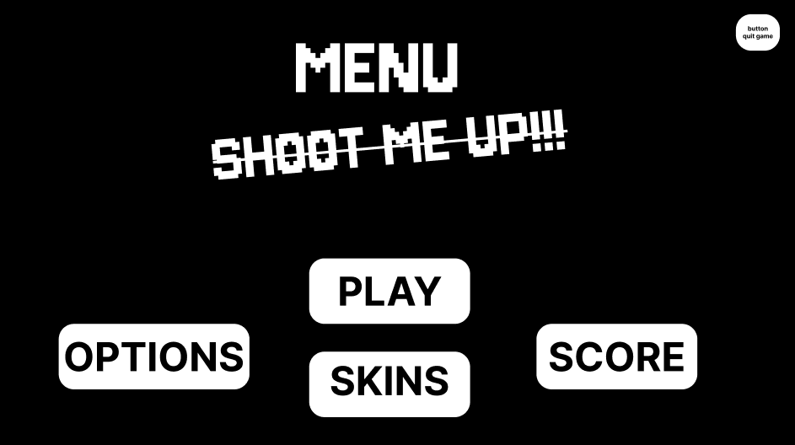

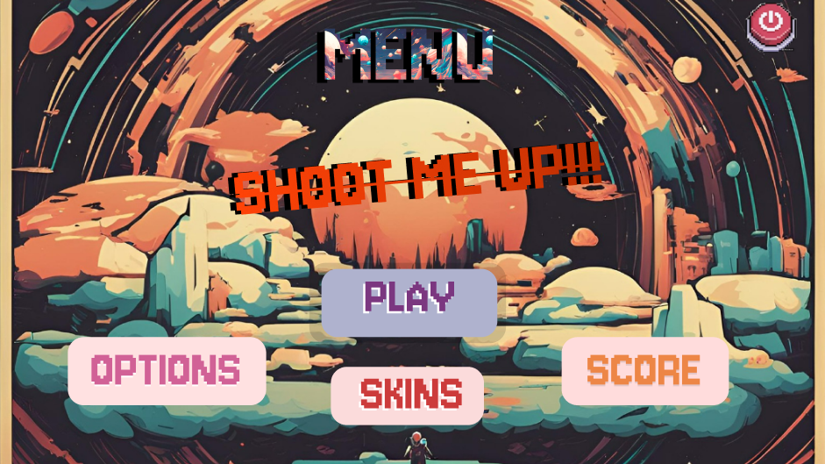

**Ce que l'utilisateur voit :** une scène vibrante d'un paysage cosmique avec un vaisseau spatial et un arrière-plan de planètes et d'étoiles. Les boutons « Jouer », « Skins », « Options » et « Score » sont affichés en bas de l'écran.

**Interaction :**

Jouer démarre le jeu.

Les skins permettent au joueur de choisir différents styles visuels pour les vaisseaux.

Les options ouvrent le menu des paramètres.

Le score affiche les meilleurs scores des parties précédentes.

**Palette de couleurs :**

Les tons chauds dominent, avec des oranges et des bruns pour les éléments de premier plan, contrastant avec des bleus et des violets plus froids en arrière-plan.

**Objectif**: Le point d'entrée principal permettant à l'utilisateur de naviguer dans différentes parties du jeu. Il donne un sentiment d'aventure à travers l'imagerie cosmique.

* 1. 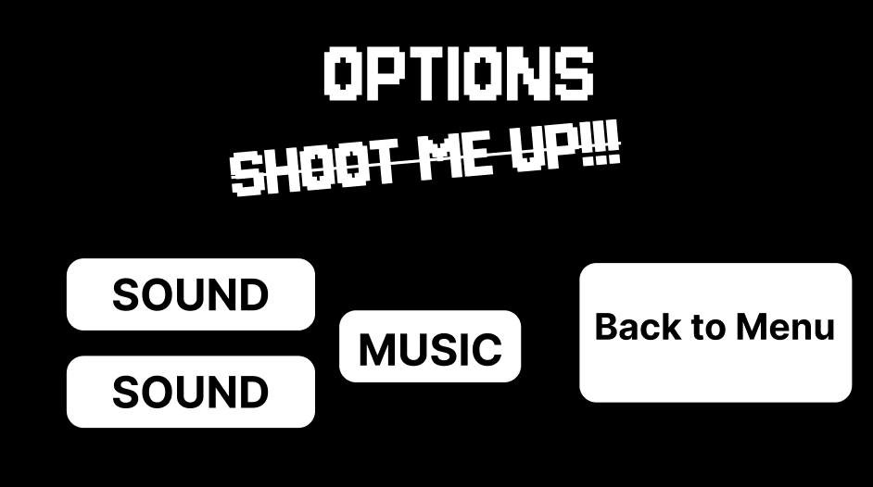**Options Menu**

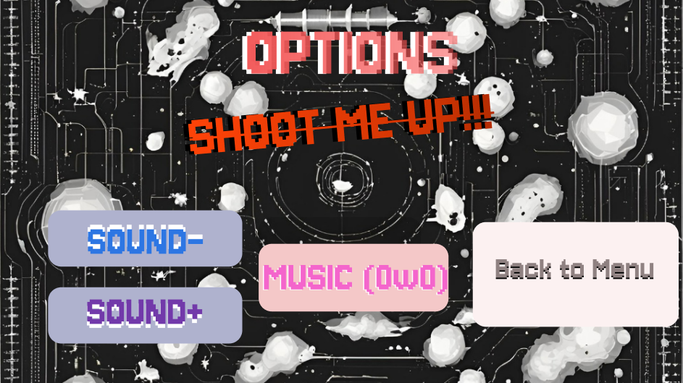

* **Ce que l'utilisateur voit** :

un écran épuré et minimaliste avec des boutons pour le son (activer/désactiver), la musique (activer/désactiver) et un bouton Retour au menu.

* **Interaction :**

réglage des préférences de son et de musique.

* **Palette de couleurs** : principalement en niveaux de gris avec des éléments noirs et blancs, pour que l'écran soit agréable à regarder et se concentrer sur l'aspect fonctionnel.
* **Objectif :** permettre au joueur de personnaliser les paramètres audio et de revenir au menu principal.
  1. **Écran de score**

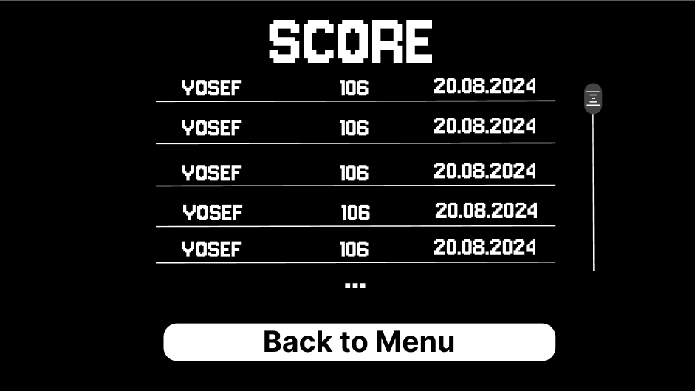

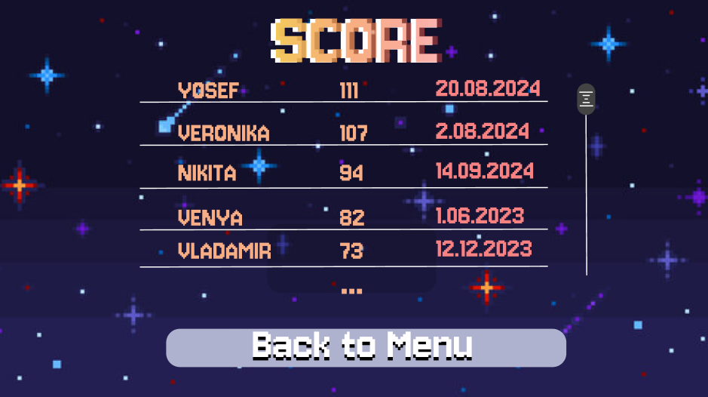

* **Ce que l'utilisateur voit :** une liste de scores élevés sur un fond étoilé. Chaque score est classé par date et un bouton « Retour au menu » permet au joueur de revenir.
* **Interaction :** vérification des réalisations et comparaison des scores précédents.
* **Palette de couleurs :** bleu foncé et violet pour correspondre au thème de l'espace, avec du texte blanc pour plus de clarté.
* **Objectif :** offre aux joueurs un sentiment d'accomplissement et de motivation pour battre leurs propres scores ou ceux des autres.
  1. **Écran de jeu**

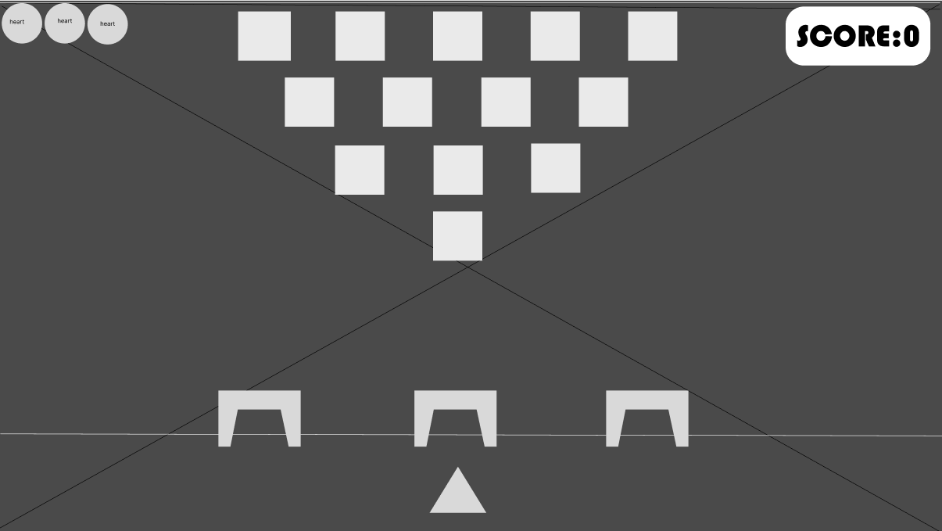

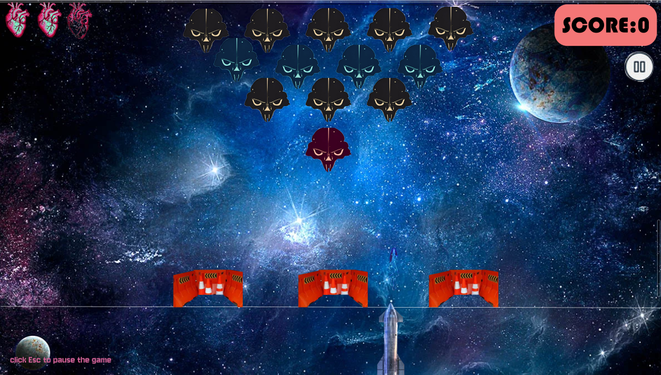

* **Ce que l'utilisateur voit**: un champ de bataille spatial avec un vaisseau spatial contrôlé par le joueur en bas. Les ennemis sont en haut, se déplaçant en formation (style classique de Space Invaders).
* **L'arrière-plan** varie en fonction du niveau (par exemple, ciel étoilé, planète semblable à Mars, champ de blé).
* **Interaction :** Le joueur déplace le vaisseau vers la gauche ou la droite, en évitant les tirs ennemis, tout en tirant des balles sur les envahisseurs extraterrestres au-dessus.
* **Palette de couleurs :** Chaque niveau a son thème unique :
* *Niveau 1* : Espace bleu foncé avec des ennemis orange et rouges vibrants.
* *Niveau 2* : Paysage martien avec un ton brun rougeâtre.
* *Niveau 3* : Champ de blé doré sous un ciel bleu vif.
* *Niveau 4* : Atmosphère dystopique rouge-noir avec des graphismes à contraste élevé.
* **Objectif** : Un gameplay de base où l'utilisateur s'engage avec les ennemis, en visant la survie et les points.
  1. **Menu skins**

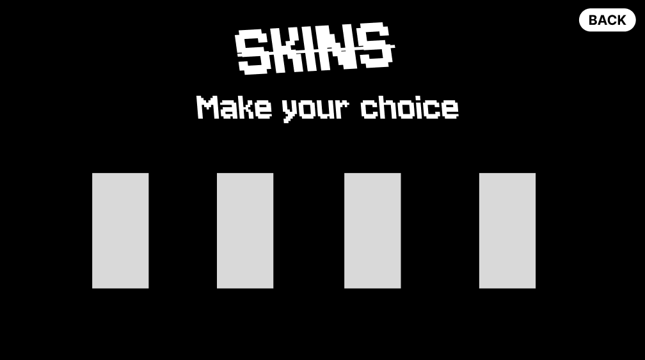

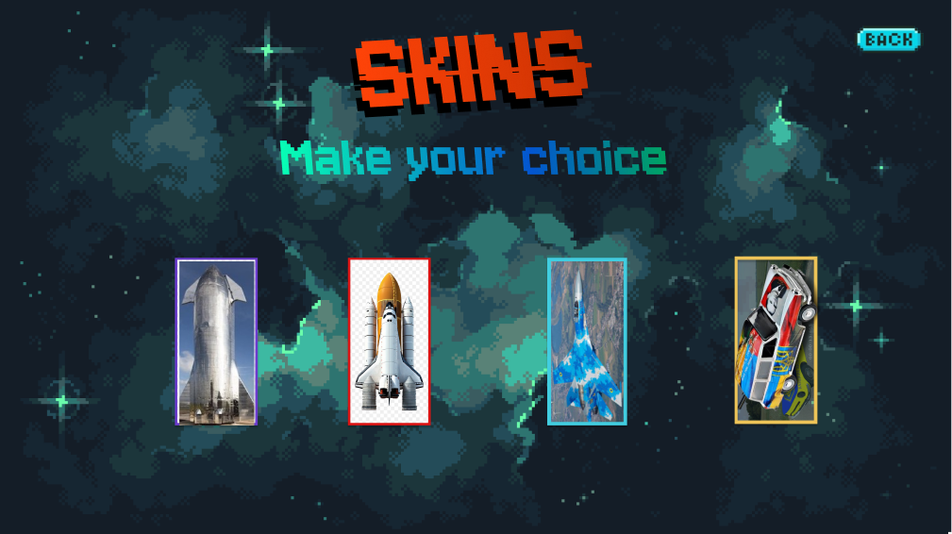

* **Ce que l'utilisateur voit :** Un choix entre différents skins pour le vaisseau du joueur, visualisé comme plusieurs vaisseaux spatiaux affichés sur un fond noir.
* **Interaction :** L'utilisateur sélectionne un skin de vaisseau différent avant de commencer le jeu.
* **Palette de couleurs :** échelle de gris simple pour l'interface avec des skins colorés (bleu, rouge, vert et argent métallisé) au choix.
* **Objectif :** offre une personnalisation pour personnaliser l'expérience de jeu.
  1. **Écran de pause**

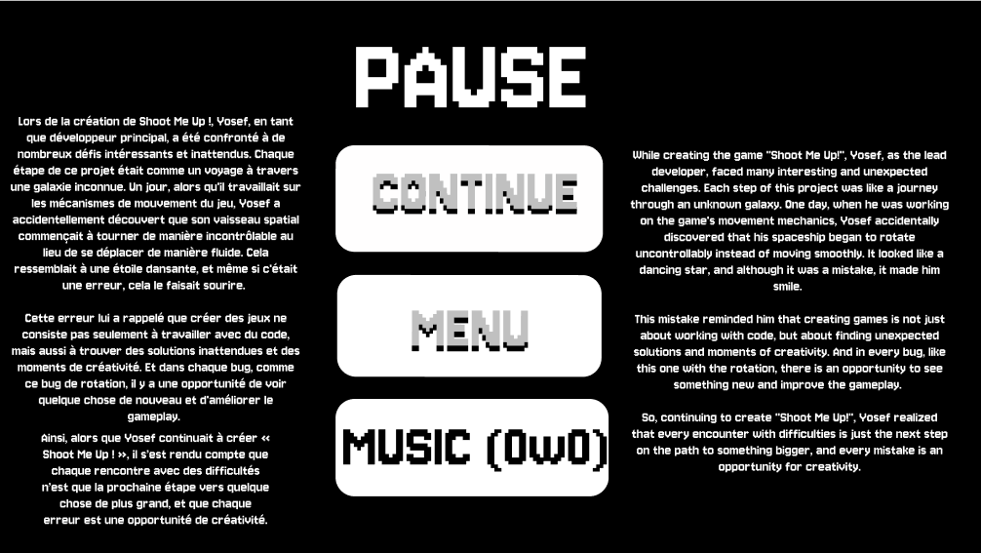

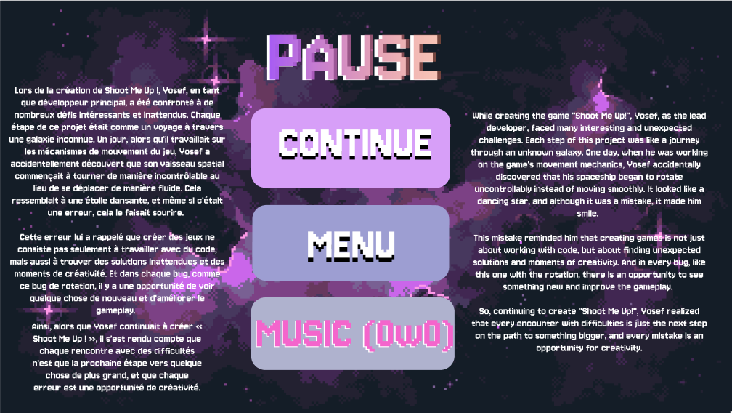

* **Ce que l'utilisateur voit** : un menu avec des boutons pour continuer, aller au menu principal et régler la musique (activé/désactivé), superposés sur l'écran de jeu actuel avec une opacité réduite pour indiquer qu'il est en pause.
* **Interaction :** les joueurs peuvent reprendre le jeu, quitter le menu principal ou ajuster les paramètres de musique.
* **Palette de couleurs :** texte clair sur un fond plus sombre, ce qui permet de comprendre visuellement le moment de pause tout en conservant le thème du jeu.
* **Objectif :** offre aux joueurs une pause et leur permet de contrôler le déroulement du jeu sans perdre leur progression.
  1. **Écran de fin de partie**

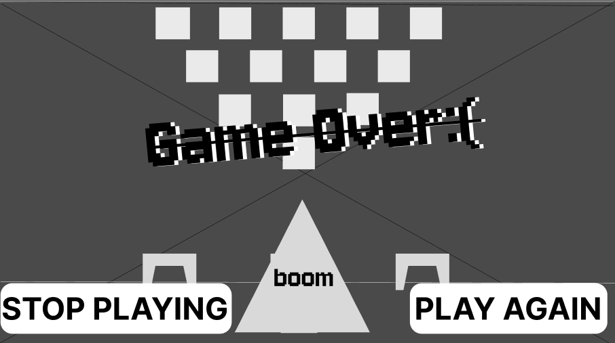

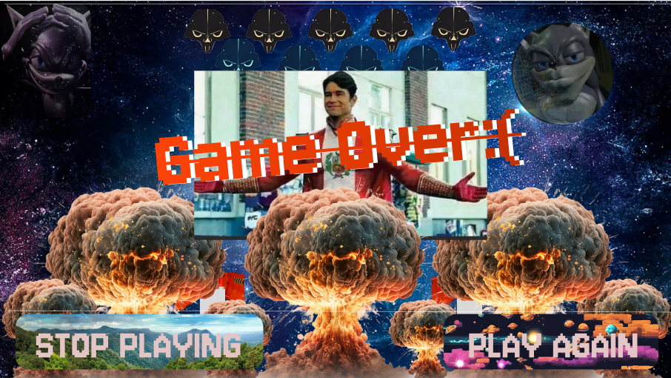

* **Ce que l'utilisateur voit :** un texte « Game Over » en gras affiché avec deux boutons : arrêter de jouer ou rejouer. Le navire vaincu et l'animation d'explosion peuvent également être visibles.
* **Interaction :** le joueur choisit de quitter ou de redémarrer le jeu.
* **Palette de couleurs :** fond sombre avec texte rouge vif pour communiquer clairement que le jeu est terminé.
* **Objectif :** marque la fin du jeu et donne des options claires pour les étapes suivantes.
  1. **Levels Breakdown (1-4)**
* **Level 1**:



* **Arrière-plan**: Un ciel sombre et étoilé avec une nébuleuse lointaine.
* **Ennemis**: envahisseurs extraterrestres standards dans des formations de base.
* **Palette**: bleus, violets et touches de rouge pour les ennemis, avec un accent sur les couleurs froides (bleus, violets) pour correspondre au thème spatial.
* **Effets visuels**: Le vaisseau du joueur tire des balles d'énergie bleues, tandis que les ennemis tirent des projectiles rouges.
* **Expérience utilisateur**:Un niveau d'introduction classique, axé sur la familiarisation du joueur avec les commandes et les mécanismes. L'utilisateur a l'impression d'être dans l'espace lointain, combattant des vagues d'ennemis extraterrestres.
* 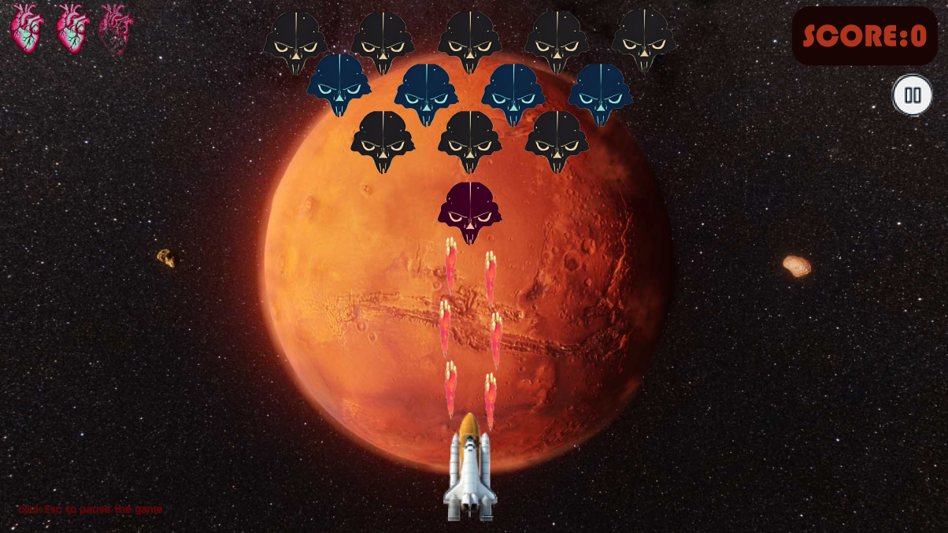**Level 2**:
  + **Arrière-plan**: Un paysage martien rougeâtre avec une planète ou une lune lointaine visible dans le ciel.
  + **Ennemis**: Des extraterrestres légèrement plus avancés, avec des schémas de mouvement plus erratiques.
  + **Palette**: Des tons chauds – rouges, oranges et bruns foncés – dominent le paysage.
  + **Effets visuels**: Le vaisseau du joueur tire des missiles jaune-orange légèrement plus rapides pour s'adapter à la palette de couleurs martienne, tandis que les ennemis tirent des projectiles à plasma vert.
  + **Expérience utilisateur**: Le deuxième niveau augmente la difficulté, immergeant le joueur dans un environnement stérile et surnaturel qui ajoute de la tension et du défi.
* **Level 3**:

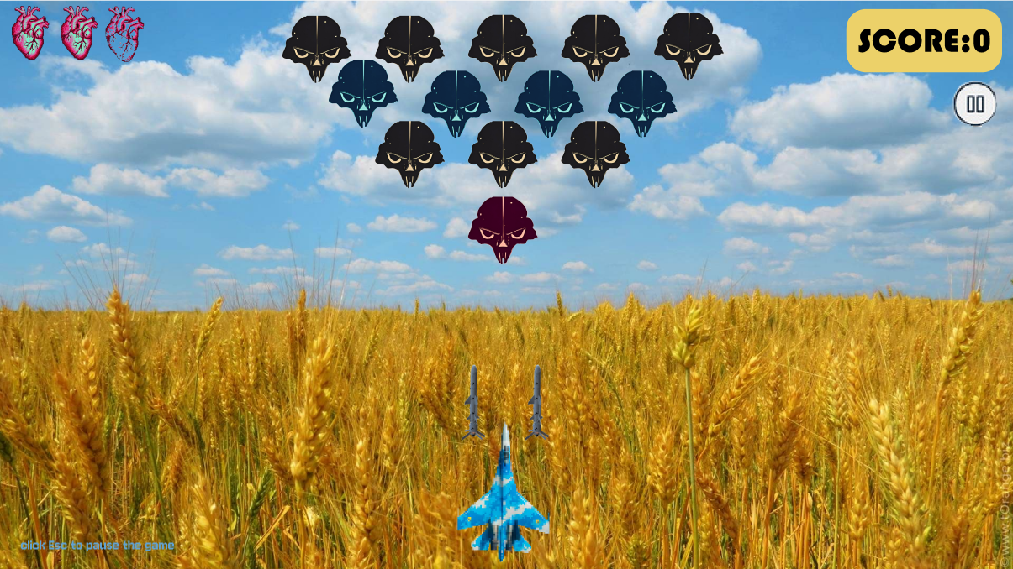

* + **Contexte** : Un champ de blé doré sous un ciel bleu clair avec le soleil se couchant à l'horizon.
  + **Ennemis** : Ennemis plus rapides et plus agressifs, avec un nombre accru.
  + **Palette** :Bleus vifs et ors, avec le contraste saisissant des envahisseurs extraterrestres.
  + **Effets visuels** :Les projectiles du joueur sont désormais bleu électrique, tandis que les ennemis tirent des éclairs verts rapides.**User Experience**: This level introduces more chaotic gameplay, with a striking contrast between the peaceful earth-like setting and the intensity of the alien threat.
* **Level 4**:

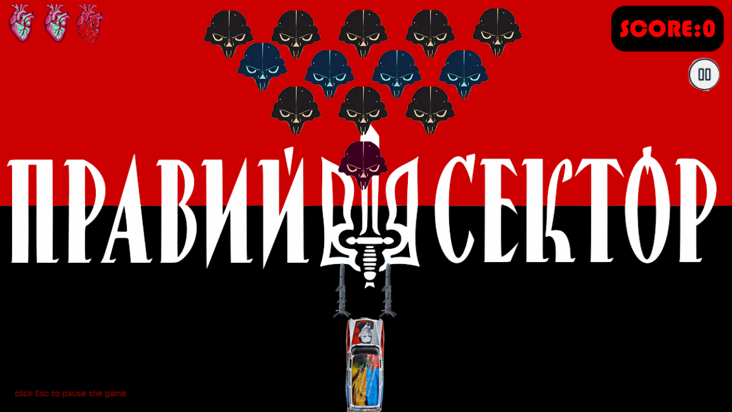

* + **Contexte :** Une scène dystopique sombre avec un ciel rouge, des silhouettes noires de bâtiments détruits et une atmosphère menaçante.
  + **Ennemis :** Les ennemis les plus difficiles du jeu : de grands vaisseaux extraterrestres complexes avec des schémas d'attaque imprévisibles.
  + **Palette**: Les rouges et les noirs dominent, avec des contrastes nets pour créer un sentiment de finalité et de danger.
  + **Visual Effects**:Le vaisseau du joueur tire désormais de puissants missiles rouges, tandis que les ennemis lancent des projectiles violet foncé ou noirs aux bords brillants.
  + **User Experience**: C'est le point culminant du jeu, avec une action intense et une atmosphère sombre et menaçante. Le joueur est poussé dans ses retranchements alors que la difficulté augmente, ce qui donne un sentiment d'enjeux élevés.
  1. **Explication des palettes de couleurs**
     + 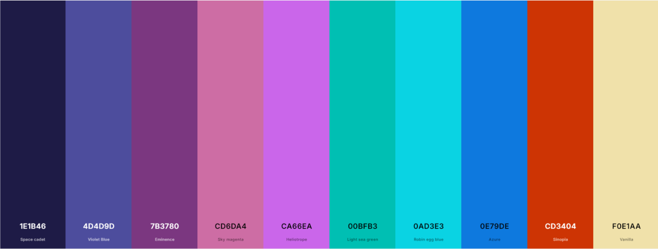**Menu principal :** un mélange de tons chauds et froids, principalement des oranges et des bruns pour la planète et l'environnement, avec des bleus et des violets plus froids pour l'arrière-plan. Le contraste entre ces couleurs crée une ambiance à la fois accueillante et aventureuse.
     + **Menu Options :** tons gris, principalement noir et blanc. Cela permet de se concentrer sur la fonctionnalité et de minimiser les distractions. (même palette que dans le menu principal)
     + **Écran de score :** teintes bleu foncé et violet, en accord avec le thème spatial. L'utilisation de texte blanc assure la lisibilité sur le fond sombre. (même palette que dans le menu principal)
     + **Niveau 1 :** les couleurs froides, les bleus et les violets dominent, donnant au niveau une sensation d'espace et de calme, contrastant avec l'urgence du gameplay.

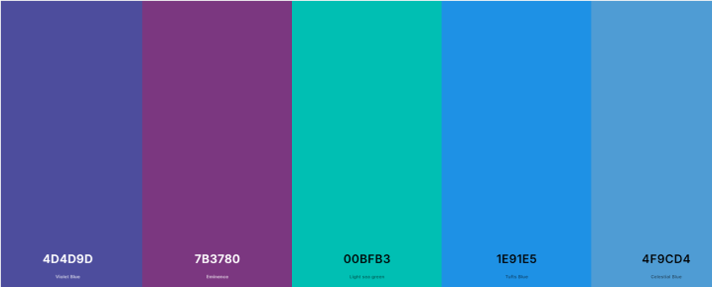

* + - **Niveau 2 :** les couleurs chaudes, en particulier les rouges et les oranges, dominent le paysage martien, créant une atmosphère intense et extraterrestre.

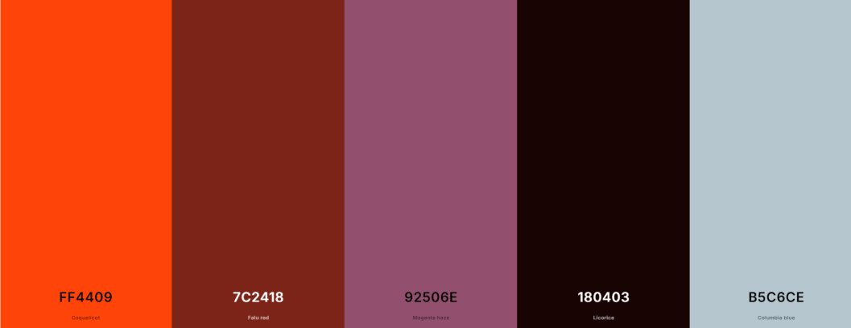

* + - 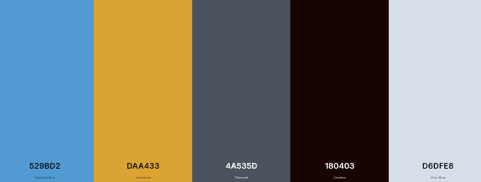**Niveau 3 :** les tons bleu vif et doré dominent ce niveau, contrastant les envahisseurs extraterrestres avec une scène paisible semblable à la Terre.
    - **Niveau 4 :** les rouges et les noirs créent une atmosphère dystopique et intense, avec des nuances sombres et menaçantes pour correspondre à la difficulté accrue et à l'étape finale du jeu.

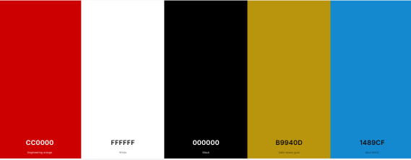

* 1. **Shooting Effects (Player and Enemies)**
     + **Joueur :** Le vaisseau tire différents types de projectiles en fonction du niveau.
       - Niveau 1 : Balles d'énergie bleues.
       - Niveau 2 : Missiles jaune-orange.
       - Niveau 3 : Projectiles bleu électrique.
       - Niveau 4 : Missiles rouges.
     + **Ennemis :** Les ennemis extraterrestres tirent des projectiles de plasma ou d'énergie de différentes couleurs, dont la vitesse et l'intensité augmentent au fur et à mesure que les niveaux progressent :
       - Niveau 1 : Balles rouges.
       - Niveau 2 : Tirs de plasma vert.
       - Niveau 3 : Éclairs verts rapides.
       - Niveau 4 : Projectiles violet foncé ou noirs aux bords brillants.
  2. **Expérience utilisateur à tous les niveaux**
     + **Niveau 1 :** Le joueur ressent l'excitation d'être dans l'espace, avec des enjeux faibles et une introduction fluide aux mécanismes du jeu.
     + **Niveau 2 :** Le paysage martien et les ennemis plus agressifs créent une atmosphère de danger, et le joueur commence à se sentir plus mis au défi.
     + **Niveau 3 :** Le contraste entre l'environnement serein et le gameplay chaotique crée de la tension, poussant le joueur à agir plus rapidement.
     + **Niveau 4 :** Le joueur est à bout de nerfs, avec l'environnement sombre et dystopique et les ennemis les plus coriaces jamais rencontrés. Ce niveau est le point culminant de la difficulté et de l'intensité du jeu, offrant un sentiment de finalité.
  3. **ECO-conception**

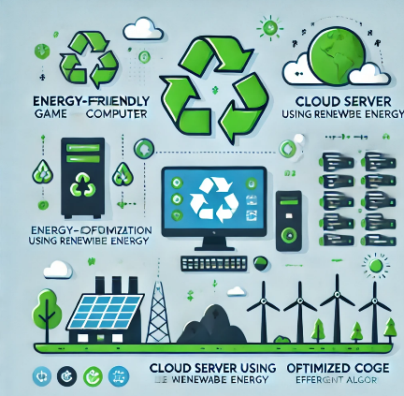Le recours à l'éco-conception dans le développement du jeu Shoot Me Up

Lors du développement de Shoot Me Up, nous avons pris en compte les principes d'éco-conception pour minimiser l'impact environnemental et promouvoir la durabilité à toutes les étapes du projet :

Optimiser l'utilisation des ressources

Le jeu a été conçu pour optimiser l'utilisation des ressources informatiques, notamment la mémoire et le processeur. Cela fournit :

Une configuration système réduite permet de conserver les appareils plus anciens plus longtemps, réduisant ainsi le besoin de les remplacer.

Consommation d'énergie réduite pendant le jeu, ce qui réduit également votre empreinte carbone.

Les éléments suivants peuvent être ajoutés à la rubrique ECO-conception :

Optimisation de l'image : utilisez des images moins lourdes tout en conservant une qualité élevée. Cela réduit la charge sur l'appareil de l'utilisateur et réduit la consommation d'énergie, ce qui constitue un élément important d'une approche de conception respectueuse de l'environnement.

Consommation d'énergie réduite : des images légères et des ressources optimisées réduisent la charge sur le processeur et la mémoire de l'appareil, ce qui entraîne une consommation d'énergie inférieure lors de l'utilisation de l'application.

Performances améliorées : en optimisant les images et autres ressources, l'application se charge plus rapidement et fonctionne plus facilement, améliorant ainsi l'expérience utilisateur et réduisant la consommation d'énergie.

* 1. **Accessibilité pour Tous**

Dans le développement de Shoot Me Up, nous accordons une attention particulière à l'accessibilité, afin que les joueurs ayant des handicaps moteurs, visuels ou auditifs puissent profiter d'une expérience de jeu adaptée. Cette section décrit les efforts pour offrir une expérience inclusive à chaque joueur, en tenant compte de divers types de besoins

### **Accessibilité pour les Personnes ayant une Déficience Visuelle**

Les joueurs ayant une déficience visuelle bénéficient de plusieurs améliorations visuelles pour naviguer et jouer sans contrainte :

* **Contrastes et options de couleurs personnalisables** : Le jeu propose des palettes de couleurs avec un contraste élevé et des options de personnalisation de couleur, pour aider les joueurs souffrant de daltonisme ou de basse vision à mieux distinguer les éléments de l'écran.

### **Accessibilité pour les Personnes à Mobilité Réduite**

Les personnes ayant des difficultés de mobilité ou des handicaps moteurs peuvent trouver les jeux d’action difficiles en raison des contrôles exigeants ou de la rapidité des mouvements nécessaires. Pour ces joueurs, Shoot Me Up propose :

* **Mode de jeu simplifié** : Ce mode ajuste la vitesse des ennemis et réduit la complexité des actions requises, permettant un gameplay plus fluide.

# database representation-explications de Mcd et mld

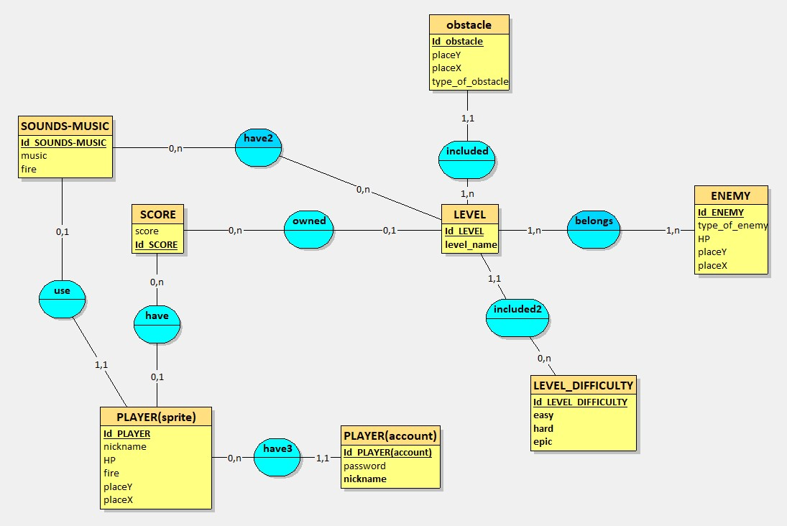

### Description des Modèles MCD et MLD

1. **Table t_score**
   * **Attributs** : Id_SCORE (clé primaire), score
   * **Description** : Cette table stocke les scores des joueurs du jeu. Le score est lié aux performances dans les niveaux.
2. **Table t_enemy**
   * **Attributs** : Id_ENEMY (clé primaire), type_of_enemy, HP, placeY, placeX
   * **Description** : Cette table contient les types d'ennemis avec leur position (placeY, placeX) et leurs points de vie (HP). Elle permet de gérer les caractéristiques des ennemis rencontrés dans le jeu.
3. **Table t_sounds_music**
   * **Attributs** : Id_SOUNDS_MUSIC (clé primaire), music, fire
   * **Description** : Cette table stocke les fichiers audio utilisés dans le jeu, comme la musique de fond (music) et les effets sonores lors des tirs (fire).
4. **Table t_level_difficulty**
   * **Attributs** : Id_LEVEL_DIFFICULTY (clé primaire), easy (unique), hard (unique), epic (unique)
   * **Description** : Cette table décrit les niveaux de difficulté disponibles dans le jeu, avec des noms uniques pour chaque difficulté (facile, difficile, épique).
5. **Table t_level**
   * **Attributs** : Id_LEVEL (clé primaire), level_name (unique), Id_LEVEL_DIFFICULTY (clé étrangère vers t_level_difficulty), Id_SCORE (clé étrangère vers t_score)
   * **Description** : Cette table contient les informations sur les niveaux du jeu. Chaque niveau est lié à une difficulté et un score spécifique.
6. **Table t_player_sprite_**
   * **Attributs** : Id_PLAYER (clé primaire), nickname, HP, fire, placeY, placeX, Id_SOUNDS_MUSIC (clé étrangère vers t_sounds_music), Id_SCORE (clé étrangère vers t_score)
   * **Description** : Cette table stocke les informations sur les joueurs, y compris leur pseudonyme, leur position sur la carte et les sons qui leur sont associés, ainsi que leurs scores.
7. **Table t_obstacle**
   * **Attributs** : Id_obstacle (clé primaire), placeY, placeX, type_of_obstacle, Id_LEVEL (clé étrangère vers t_level)
   * **Description** : Cette table contient les informations sur les obstacles présents dans les niveaux, avec leur position et leur type. Les obstacles sont liés aux niveaux du jeu.
8. **Table t_player_account_**
   * **Attributs** : Id_PLAYER_account_ (clé primaire), password, nickname (unique), Id_PLAYER (clé étrangère vers t_player_sprite_)
   * **Description** : Cette table gère les comptes des joueurs, avec des informations de connexion (pseudonyme et mot de passe) et un lien vers leurs informations de personnage.
9. **Table belongs**
   * **Attributs** : Id_LEVEL, Id_ENEMY (clé primaire composite), clés étrangères vers t_level et t_enemy
   * **Description** : Cette table relie les niveaux aux ennemis qui y apparaissent. Chaque relation entre un niveau et un ennemi est unique.
10. **Table have2**
    * **Attributs** : Id_LEVEL, Id_SOUNDS_MUSIC (clé primaire composite), clés étrangères vers t_level et t_sounds_music
    * **Description** : Cette table associe les niveaux à leurs ensembles de sons et musiques. Cela permet d’attribuer un environnement sonore spécifique à chaque niveau.

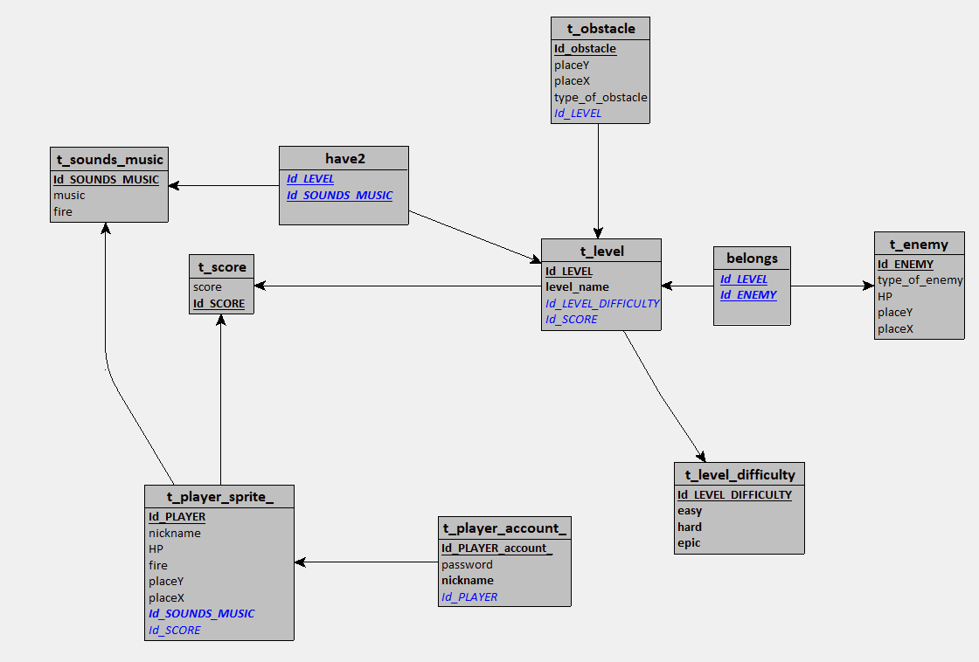Ces tables et relations définissent une structure complète pour le jeu, permettant de gérer les niveaux, les ennemis, les obstacles, les joueurs, ainsi que les aspects audio du jeu.

# Schémas (DB, POO, diagrammes de classe)

# Manuel de référence des classes

# Rapport de tests

# Chapitre explicatif de l’usage fait de l’IA dans ce projet

Dans ce projet, l'intelligence artificielle (IA) a joué un rôle important dans la génération initiale des éléments visuels, mais une étape cruciale de traitement manuel a ensuite été effectuée pour affiner et moderniser les résultats. Voici comment l'IA et les interventions humaines ont été utilisées ensemble :

1. Logos : L'IA a été utilisée pour générer des concepts de logos, mais ces premiers résultats ont ensuite été modifiés et améliorés manuellement pour s'adapter précisément à l'identité visuelle du jeu.
2. Personnages principaux et ennemis : Les designs des personnages, tant des protagonistes que des ennemis, ont d'abord été créés par IA. Cependant, une phase de retouche et de modernisation a été réalisée après coup. J'ai ajusté les détails, les styles et les couleurs pour obtenir des personnages qui répondent aux besoins spécifiques du projet.
3. Arrière-plan du menu et affichage du jeu : Les images de fond du menu principal et de l’interface du jeu ont aussi été générées via IA, puis retravaillées par mes soins pour obtenir une meilleure cohérence visuelle et une qualité supérieure.
4. Dans le cadre du développement de notre jeu de tir en 2D, inspiré de Space Invaders, nous avons créé deux personas clés pour mieux comprendre les besoins et attentes de notre public cible. Ces personas nous permettent de définir les profils types des joueurs afin d’adapter l’expérience utilisateur (UX) de manière optimale. Pour ce processus, l'IA a été utilisée afin d'accélérer et optimiser la création des personas, tout en assurant la pertinence et la précision des profils générés.
5. Affichage général du jeu : L’ensemble des visuels générés, bien qu’ils aient initialement été créés avec l’aide de l’IA (Copilot), ont subi une révision manuelle minutieuse. Cette étape a permis d'améliorer la qualité graphique, d'ajuster l'esthétique et d'assurer une parfaite adéquation avec le style recherché.

# Webographie

* Lien de palettes de couleurs : *https://coolors.co/1e1b46-4d4d9d-7b3780-cd6da4-ca66ea-00bfb3-0ad3e3-0e79de-cd3404-f0e1aa*